附件1
参会回执表

单位名称
地址 | 邮编：
姓名 | 性别 | 职务或职称 | 手 机 | 邮 箱 | 住宿安排
□单间
□合住标间
□不住宿
□单间
□合住标间
□不住宿

到站信息
 | 航班号或车次 | 到达日期和时间 | 人数
飞机
火车
自驾车

邮 箱：hybcpeia@163.com
传 真：010-68532101

附件2
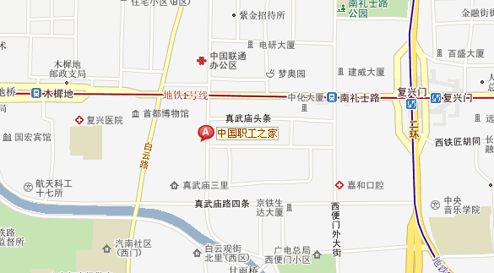
乘 车 路 线
（一）首都国际机场――酒店
1.乘出租车约35公里/60分钟，约110元；
2.机场线-地铁1号线，到南礼士路站下，向西步行770米到酒店。
（二）火车站――酒店
1.出租车：北京西站：约4.2公里/10分钟，约16元；
北京南站：约10.6公里/27分钟，约31元；
北京北站：约5.0公里/13分钟，约18元；
北 京 站：约8.7公里/27分钟，约27元；
2.地铁：地铁1号线到南礼士路站下，向西步行770米到酒店；
3.公共汽车：乘坐1路/52路/99路/夜1路/夜8路，到工会大楼站下，向南步行250米；
乘坐114电车/26路/308路/45路/80路/840路/843路/特19路，到白云路站下，向东步行540米。

